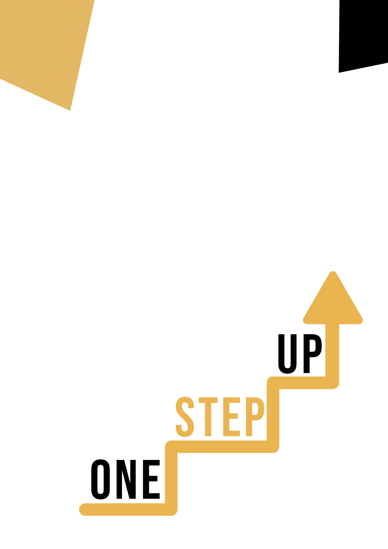
<Obszar kompetencji i temat przekrojowy>
Podręcznik dla dorosłych

Zasoby do mikrouczenia się w celu ponownego zaangażowania nisko wykwalifikowanych dorosłych słuchaczy w edukację i szkolenia

Podręcznik dla nauczycieli dorosłych
Plan lekcji
Celem tego krótkiego podręcznika jest wsparcie doświadczonego edukatora pracującego z nisko wykwalifikowanymi i zmarginalizowanymi dorosłymi słuchaczami o zróżnicowanych potrzebach w korzystaniu z materiałów wideo i arkuszy ćwiczeń dostarczonych w pakiecie zasobów do mikrokształcenia w celu ponownego zaangażowania nisko wykwalifikowanych dorosłych słuchaczy w centrum i społeczności. W tym krótkim podręczniku przedstawimy podstawowe informacje na temat tematu omawianego w materiale wideo i udzielimy wskazówek, które pomogą ci wprowadzić i wdrożyć towarzyszące ćwiczenie z dorosłymi uczniami w twojej grupie. Ćwiczenie, które zostało opracowane, aby towarzyszyć zasobom wideo, ma na celu dalsze rozwijanie zrozumienia tematu przedstawionego w zasobach wideo. Wreszcie, niniejszy podręcznik przedstawi również kilka pytań podsumowujących, które można wykorzystać w grupie dorosłych uczniów, aby ocenić przyjazność dla użytkownika i jakość wykonanego z nimi ćwiczenia.

Temat tego podręcznika odnosi się do zasobów wideo Kompetencje osobiste, społeczne i L2L za pośrednictwem mediów cyfrowych i społecznościowych.

Wprowadzenie do tematu

W erze cyfrowej wykorzystanie mocy platform internetowych do rozwoju kompetencji osobistych, społecznych i umiejętności uczenia się (L2L) oferuje transformacyjne możliwości, szczególnie dla dorosłych o niskich kwalifikacjach. Wykorzystując zasoby mediów cyfrowych i społecznościowych, osoby mogą uzyskać dostęp do szerokiej gamy treści edukacyjnych, interaktywnych narzędzi i wirtualnych społeczności w celu poprawy inteligencji emocjonalnej, komunikacji i zdolności adaptacyjnych. W przypadku dorosłych o niskich kwalifikacjach, którzy napotykają bariery w tradycyjnych ścieżkach uczenia się, takie samodzielne podejście sprzyja wzmocnieniu pozycji, zwiększeniu pewności siebie i pielęgnowaniu podstawowych umiejętności niezbędnych do awansu zawodowego i rozwoju osobistego.

Wprowadzenie do działania

Korzystając ze studium przypadku holistycznego psychologa, uczniowie zapoznają się z treściami mikrolearningowymi, np. treściami o niewielkich rozmiarach, które dostarczają złożonych tematów psychologicznych w bardzo prosty i skuteczny sposób. Jest to przykład dobrej praktyki, ponieważ angażowanie się w treści Nicole LePera może być cenną samodzielną aktywnością dla dorosłych poszukujących rozwoju osobistego i wglądu w zdrowie psychiczne. Uczniowie mają również szansę wypróbować "Poprawa cyfrowego zarządzania czasem" w celu umożliwienia im poprawy umiejętności zarządzania czasem za pomocą zasobów internetowych i narzędzi cyfrowych. Zademonstruje to, w jaki sposób ćwiczenie jednego z aspektów kompetencji osobistych, społecznych i uczenia się, takich jak umiejętności zarządzania czasem, może być przydatne i przyjemne w połączeniu z pracą nad własnymi umiejętnościami cyfrowymi.

Korzystanie z tego zasobu w grupie
Aby korzystać z tego zasobu z dorosłymi uczniami w lokalnej grupie, zalecamy rozpoczęcie od pokazania im materiału wideo w celu wprowadzenia tematu kompetencji osobistych, społecznych i uczenia się poprzez media cyfrowe i społecznościowe. Ten film pomoże uczniom zrozumieć temat, zanim rozpoczną ćwiczenie z materiałami dla uczniów. Gdy zdobędą ogólną wiedzę na ten temat, będą mogli rozpocząć rozdawanie materiałów. W tym celu zalecamy wydrukowanie jednej ulotki dla każdego uczestnika. Wszystko, czego uczniowie potrzebują do tego zasobu, to długopis do wypełnienia ulotki dla ucznia i komputer do obejrzenia filmu. Ukończenie tego materiału zajmie łącznie godzinę.

Pytania podsumowujące

- Jak myślisz, co jest kluczem do sukcesu pracy psychologów holistycznych?
- Jaki jest jeden kluczowy wniosek, który wyniesiesz z tego studium przypadku i ćwiczenia? Jak zastosujesz je we własnym życiu lub pracy?
- Jak oceniasz "Poprawa cyfrowego zarządzania czasem"? Czy okazała się pomocna w doskonaleniu umiejętności interpersonalnych?
- Jak myślisz, w jaki sposób można wykorzystać media cyfrowe i społecznościowe do poprawy swoich kompetencji osobistych, społecznych i umiejętności uczenia się?

